구매처 XXXXXX에 부가세 전표를 전기할 수 없습니다. 세무팀에 문의 바랍니다 조치 방법
- T-Code/기능/메뉴
어플리케이션 | 메뉴/기능/티코드 명 | 설명
SAP-FI | ZFB01 | 부가세 전표 생성 시 “구매처 XXXXXX에 부가세 전표를 전기할 수 없습니다. 세무팀에 문의 바랍니다." 오류 발생 시 조치 방법 설명
- 오류 유형 및 처리방안
  - 오류메시지 : 구매처 1001957에 부가세 전표를 전기할 수 없습니다. 세무팀에 문의 바랍니다
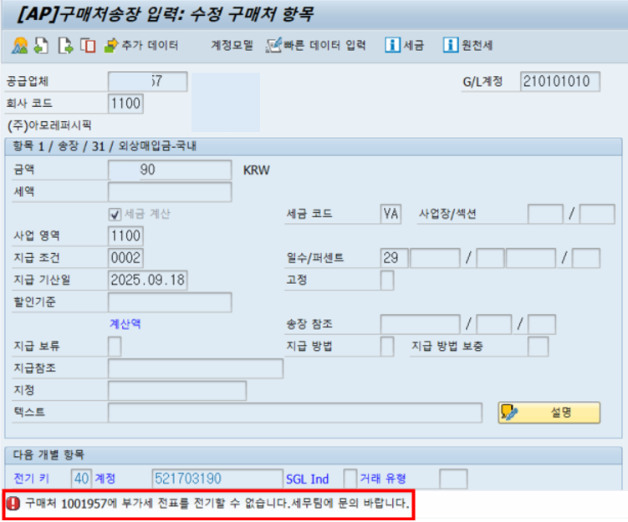
  - 오류원인 : 구매처 전표 생성을 위해서는 사전에 PDI 구매처 관리에 구매처의 사업자번호가 등록 되어 있어야 하는데, 등록되어 있지 않아 오류가 발생함.
  - 해결방안 : ZFIR0202에서 구매처의 사업자번호를 등록하고 전표 생성한다.
